**3. 策略规划**

|  |
| --- |
| 策略规划是策略开发中，将交易思想量化，明确交易思想的核心逻辑，把它变成一个可执行的策略的过程。 |

其中具体的规划内容包括：策略内容（指标、标的、择时、风控）、回测设置及评估标准，它们将用于指导后续策略开发及测试的进行。

为了更高效且规范地完成策略规划，你可以使用我们提前准备好的**策略规划模板表**，来完成策略规划。

**策略规划模板表**

**策略规划模板表是什么**

策略模板表是帮助你完成策略规划的工具，它的内容如下：

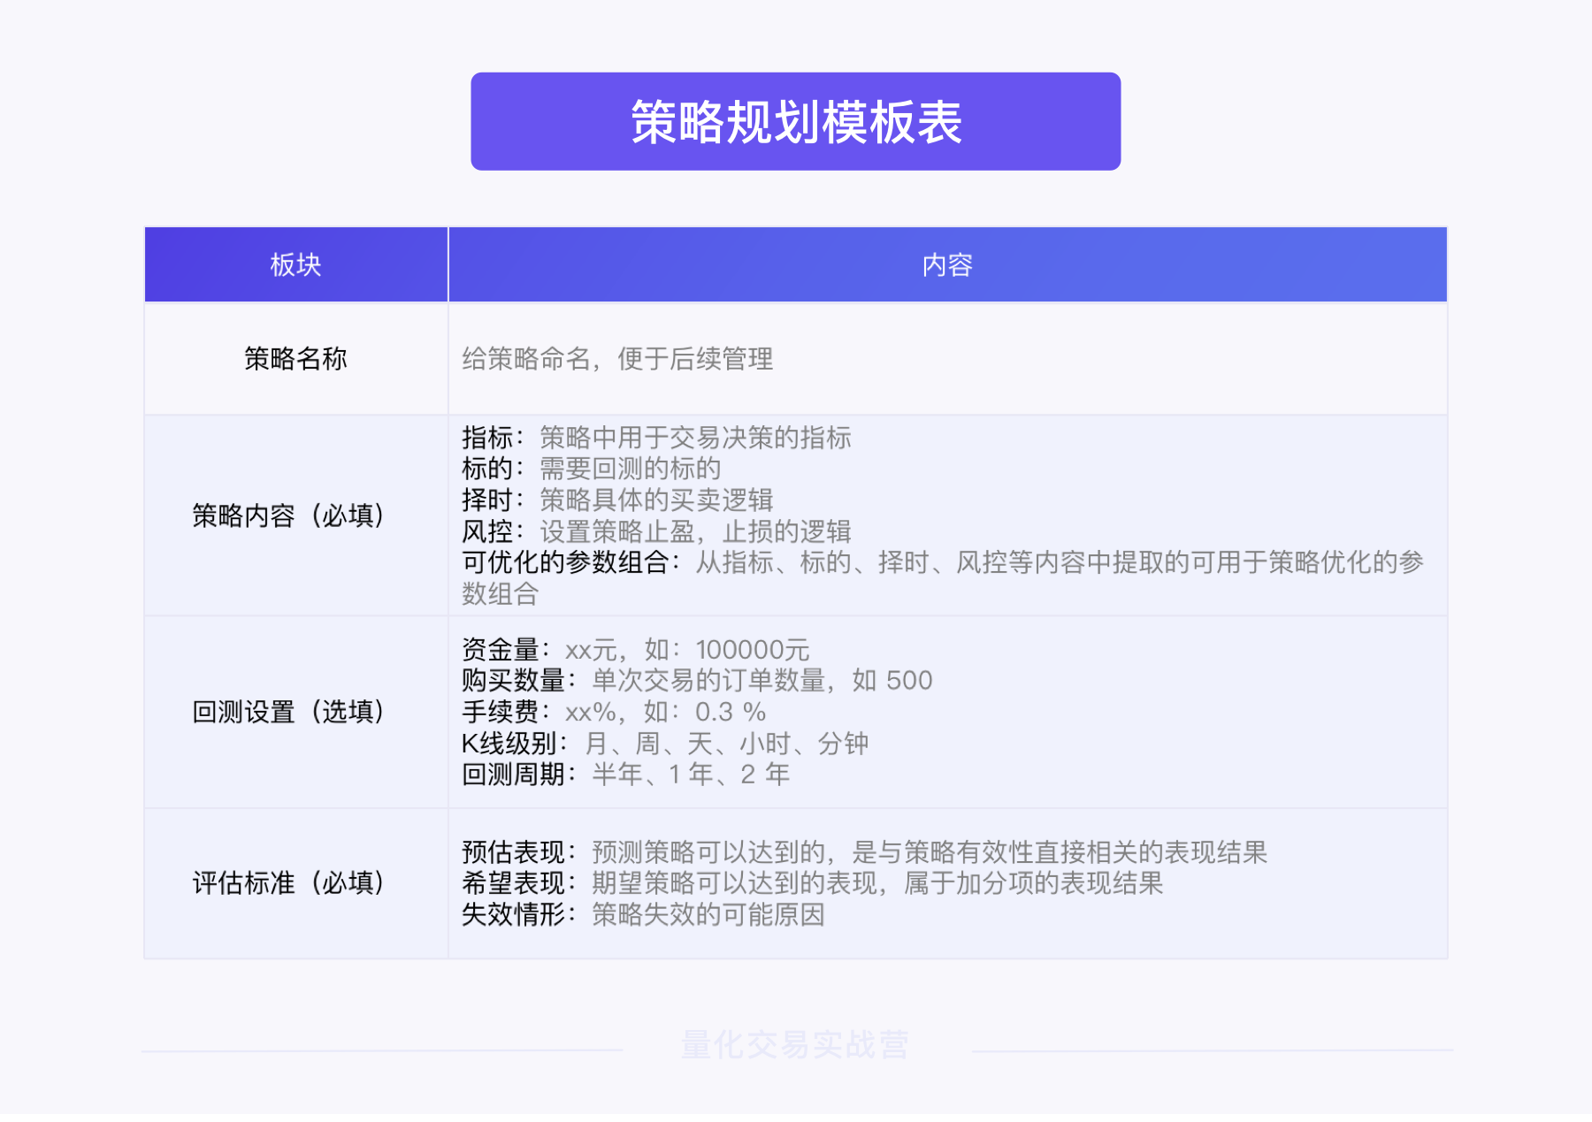

**策略规划模板表的下载**

|  |
| --- |
| **鼠标放于下方文件框中后，点击下载图标下载【策略规划模板表】。** |

**[策略规划模板表.xls]**

**策略规划模板表的应用**

**填写说明**

1. **策略名称**

确定一个策略名称，便于你后续管理。

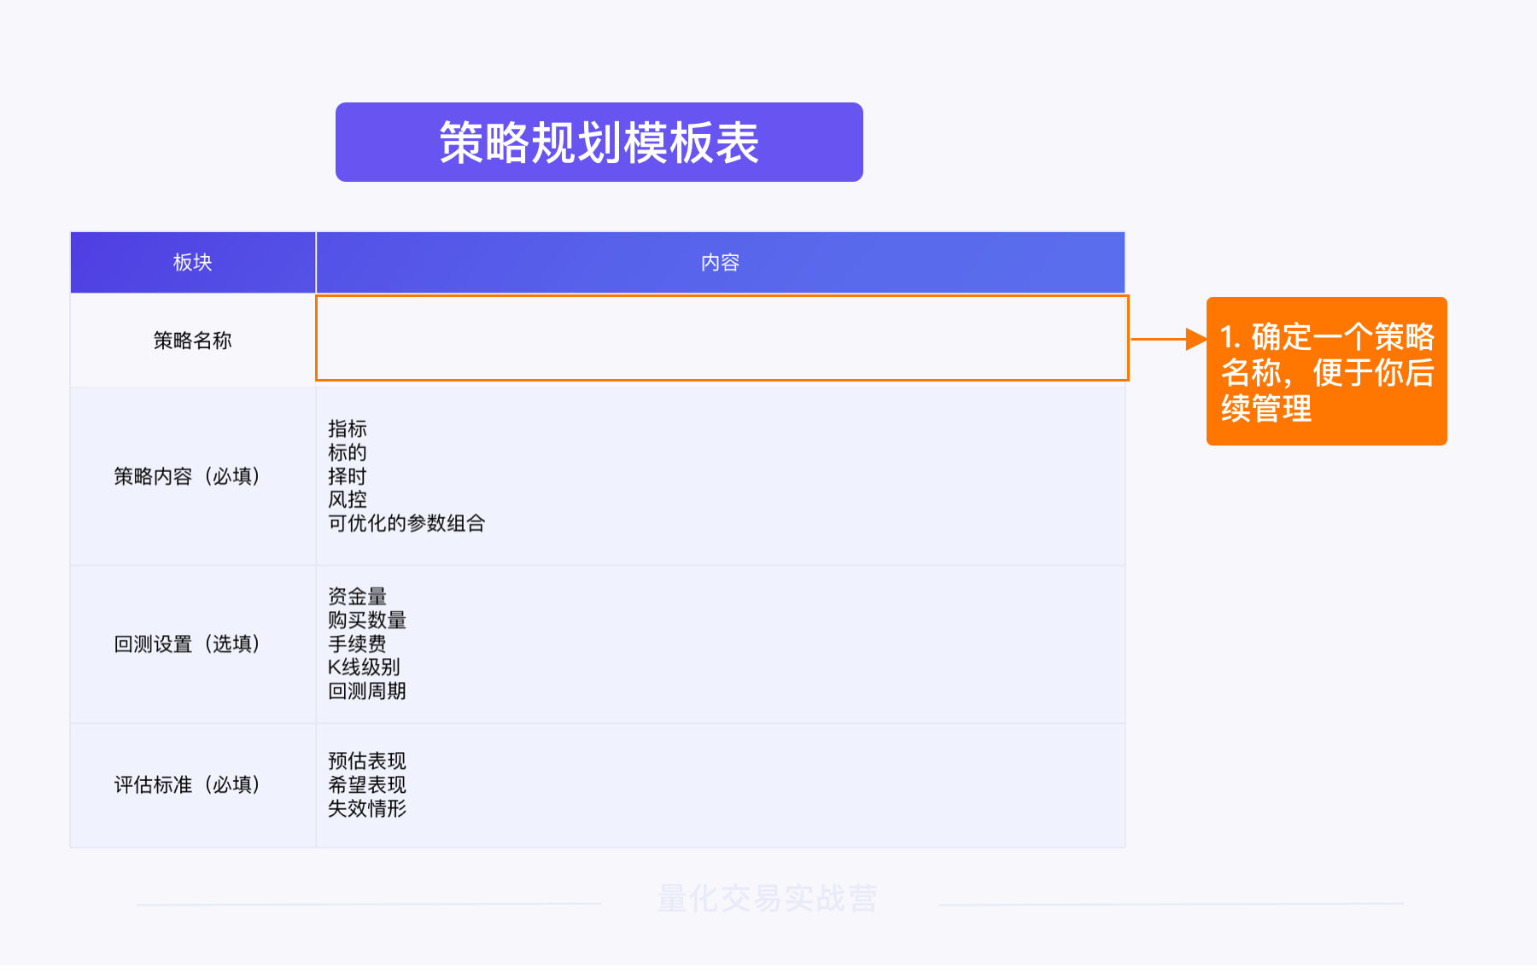

2. **策略内容**

**先将交易思想拆解为具体的策略内容**以支持完成策略代码的开发工作。

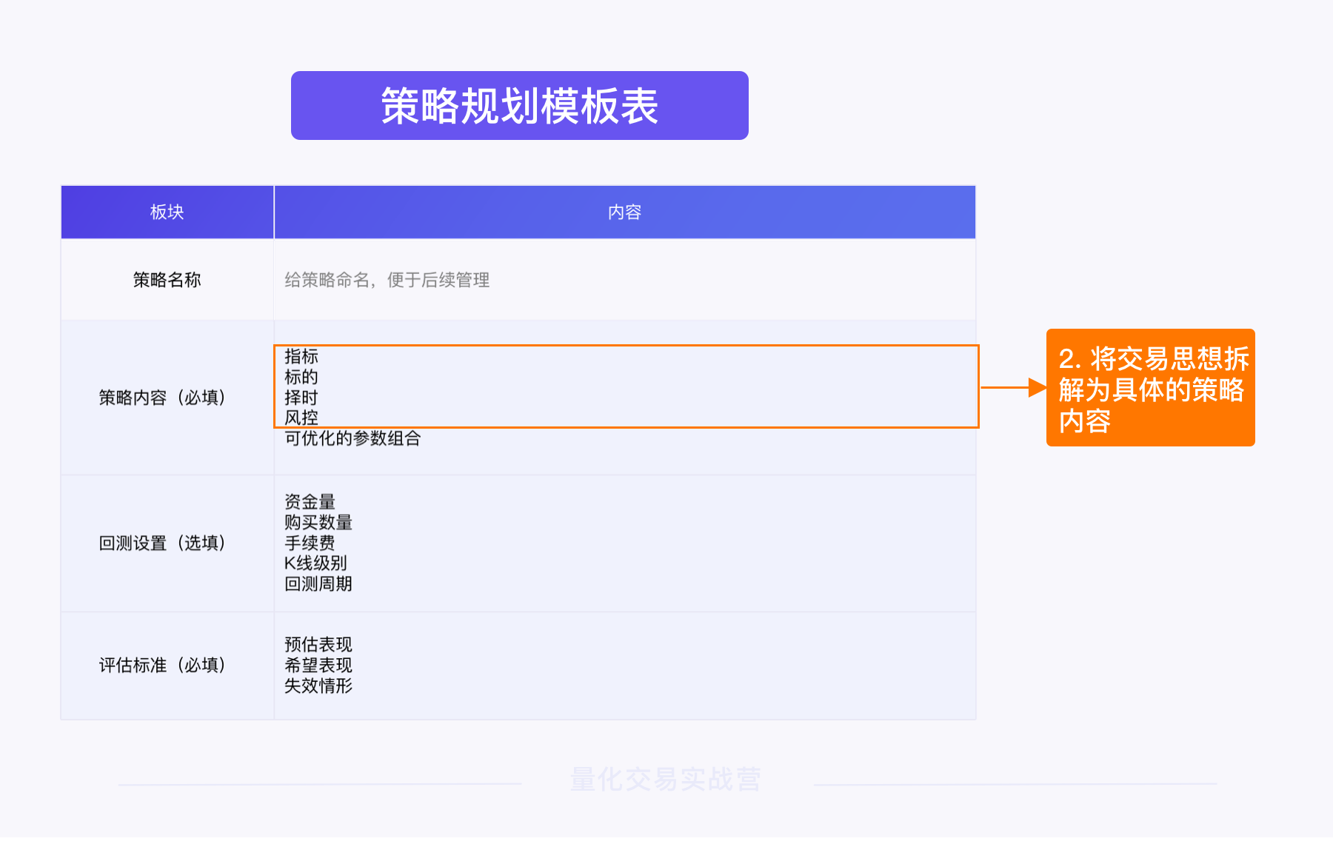

在各个模块中，你需要做的事为：

1. 指标模块：拆解出策略中用于交易决策的指标；
2. 标的模块：初步确定需要回测的标的；
3. 择时模块：设定策略具体的买卖逻辑；
4. 风控模块：设置策略止盈，止损的逻辑。

具体的拆解过程是没有固定模式的，你可以参考我们之前在入门课学习的数学建模，也可以用其他方式来填写以上内容。

在确定策略在各个模块中的内容及逻辑后，**再从中提取出可用于策略优化的参数组合**。

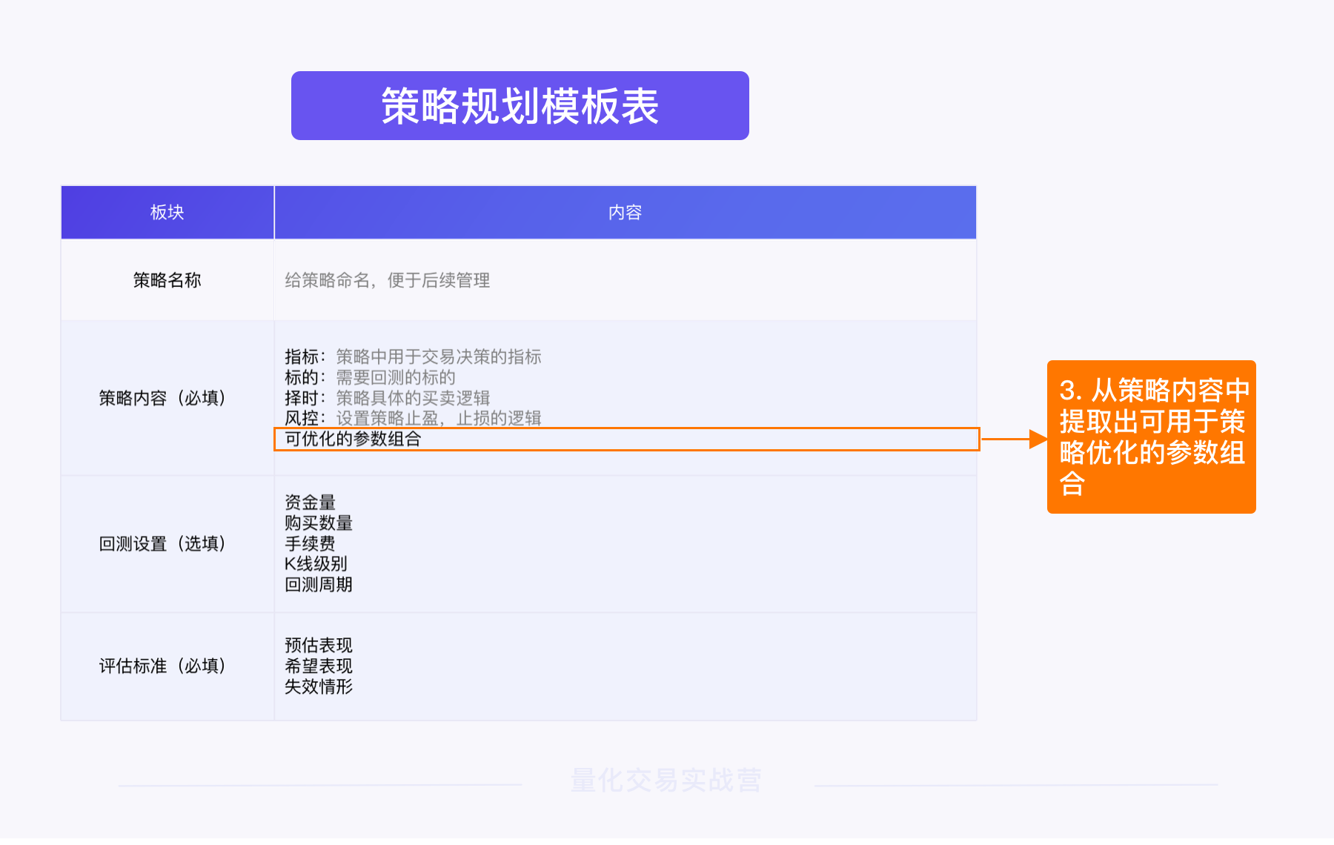

3. **回测设置**

**选择性完成策略的部分回测设置，以支持后续回测**。

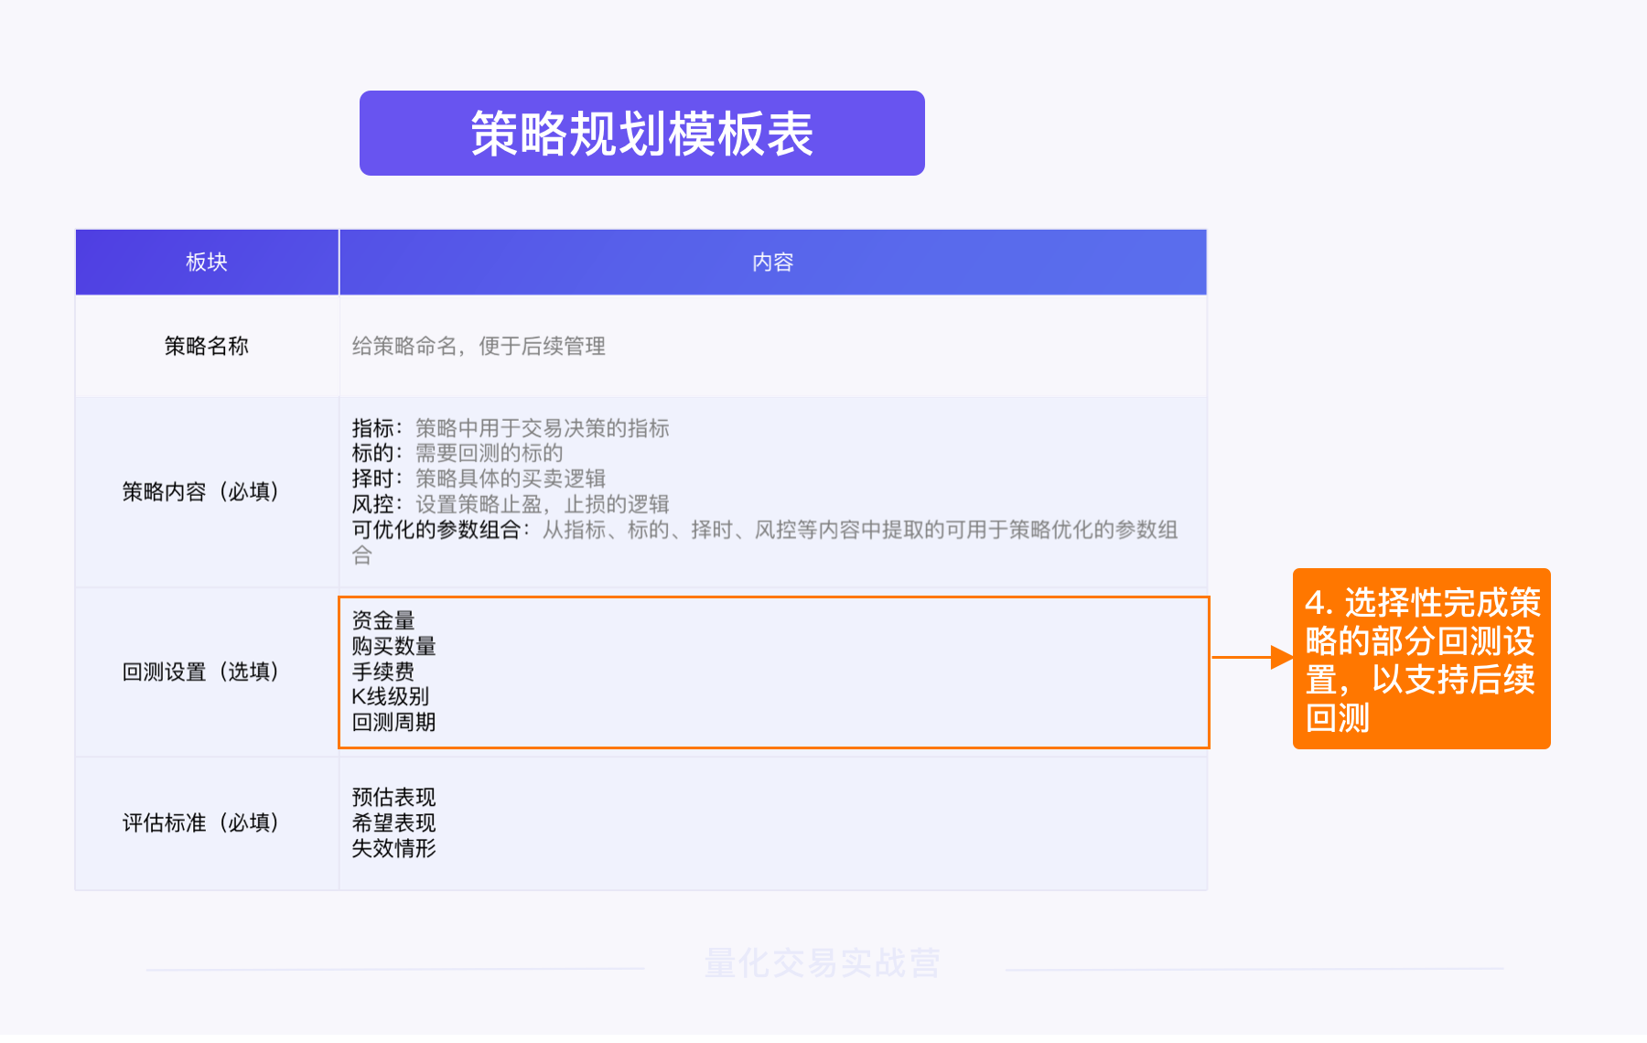

内容包括：

|  |
| --- |
| 资金量是多少元？单次交易购买的订单数量是多少？交易手续费又是多少？  你回测的 K 线级别打算是什么单位，是月、周、天、小时、还是分钟？  回测周期打算是多长，半年还是一年？亦或是两年、三年？ |

这部分的内容你可以根据具体测试情况灵活调整，选择性地做规划填充。

4. **评估标准**

**提前设置好你预估与希望的策略表现情况，并思考策略失效的可能性，以支持策略评估。**

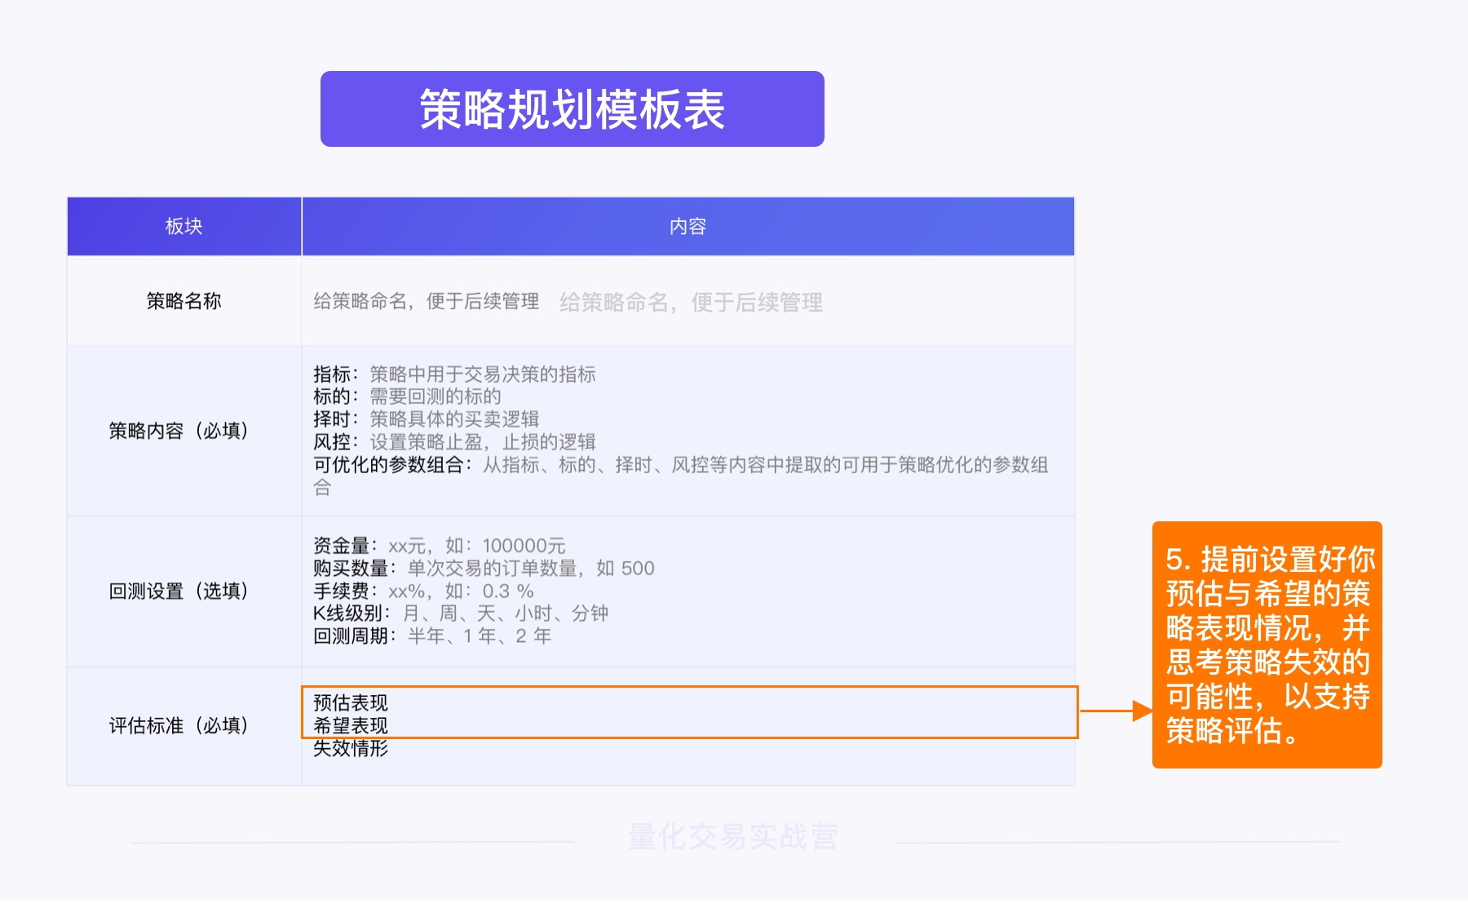

具体内容包括：

1. 预估表现：指你**预测策略可以达到的，是与策略有效性直接相关的表现**，是从策略的底层逻辑出发，推理出的表现结果。
2. 希望表现：指你**期望策略可以达到的表现，属于加分项**，是更偏向于主观期望预设的表现结果。
3. 失效情形：**指你预想策略失效的可能原因**。

其中，预估表现及希望表现背后可能涉及的指标包括：胜率、收益率、夏普比率等。它们的具体内容需要你根据策略具体内容来确定。

**策略规划的过程**

1. 根据策略规划模板表，按表格排布顺序思考并明确策略内容、回测设置及评估标准等内容，并将内容填入表格中
2. 从指导策略开发及测试的角度思考，检查是否有你觉得重要但却未包含的内容。有的话你可以自行做补充，没有的话我们就完成了策略规划